- Используйте git status, чтобы узнать, на какой ветке вы находитесь.
sc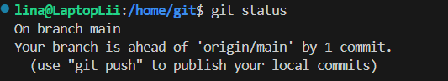sss
- Как выглядит git log?
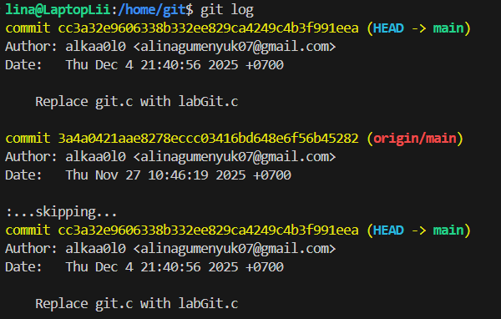
- Создайте файл sort.c и вставьте туда код функции любой сортировки (только ф-ия сортировки)
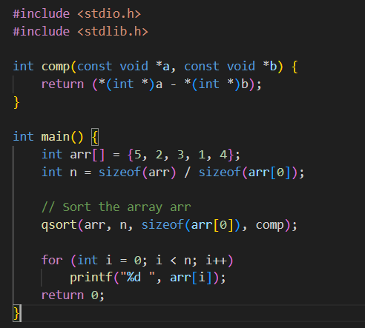
- Как сейчас выглядит вывод git status?
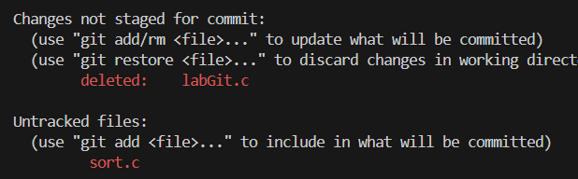
- Добавьте файл в область stage (add)
git add .
6. Как сейчас выглядит git status?
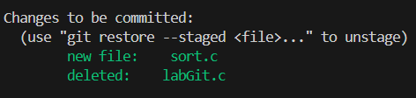
7.Закоммитить файл в репозиторий
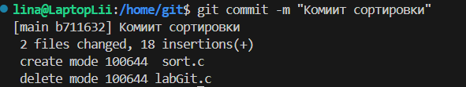
- Как сейчас выглядит git status?
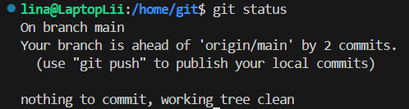
- Добавить комментарий с любым текстом в этот же файл
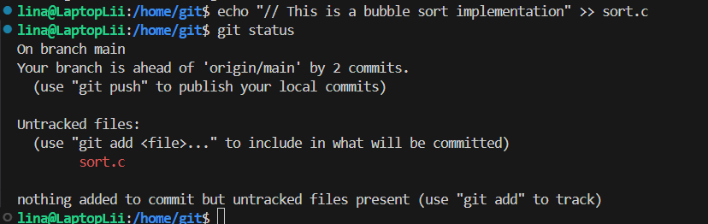
- Как сейчас выглядит git status?
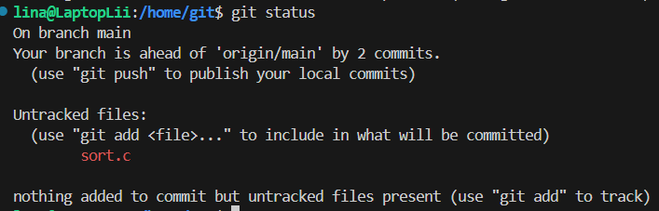
- Добавьте (add) изменение файла
git add .
- Как сейчас выглядит git status?
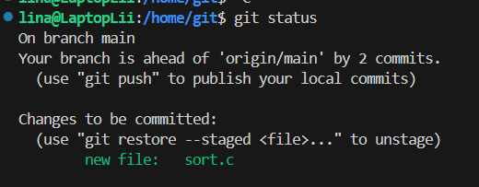
13. Измените файл еще раз (можно добавить еще комментарий или убрать старый)
14. Сделайте коммит
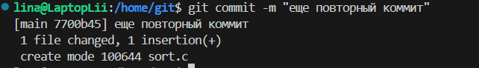
- Как сейчас выглядит status? Журнал (log)?
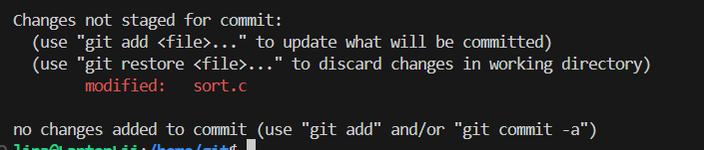
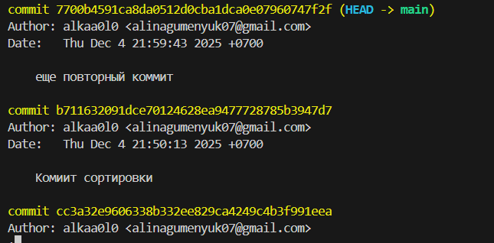
- Добавьте в stage и закоммитьте последнее изменение
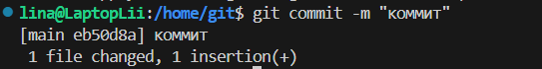
- Запушим на удаленный репо (git push)

- Переключитесь на ветку mybranch. В ней будет файл sort.c из предыдущих шагов с функцией сортировки
- Перезапишите содержимое в sort.c добавив функцию main(), в которой будет объявлен массив из нескольких чисел (пример int a[] = {4, 2, 0};) и вызвана функция сортировки для этого массива.

- Что вам говорит git diff?
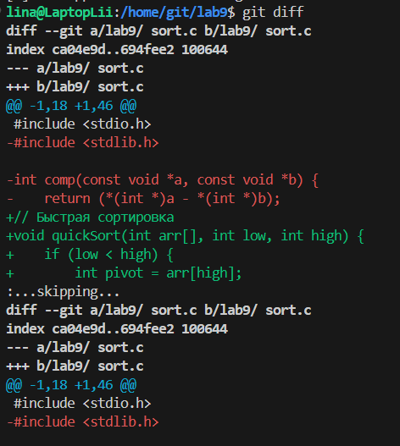
- Что вам говорит git diff --staged? Пустой?

- Добавьте в staged файл sort.c
- Что вам говорит git diff?
- Что вам говорит git diff --staged?
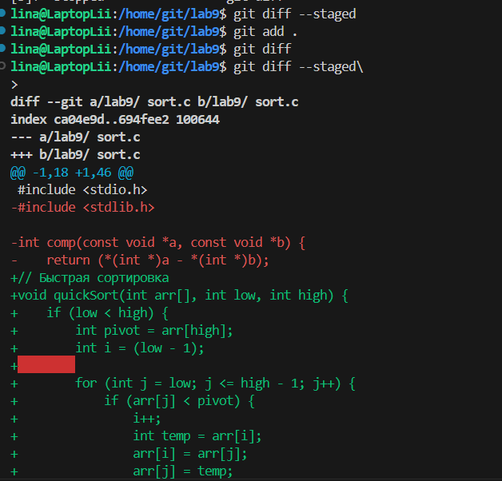
- Удалите любое из чисел в массиве в sort.c:

- Что вам говорит git diff?
- Что вам говорит git diff --staged?
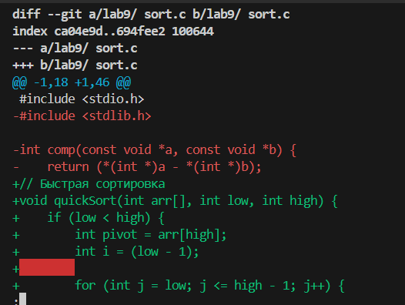
- Объясните, что происходит
- Запустите git status и обратите внимание, что sort.c присутствует дважды в выводе.
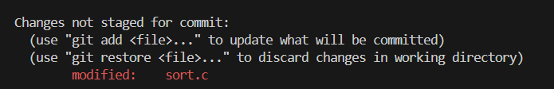
- Запустите git restore --staged sort.c, чтобы отменить индексацию изменения 14.Что вам теперь говорит git status?
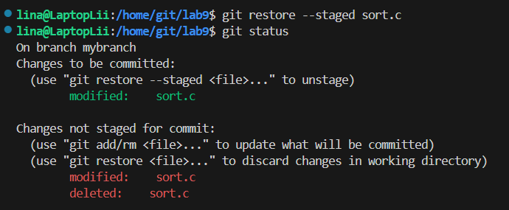
- Индексируйте изменение (add) и сделайте коммит
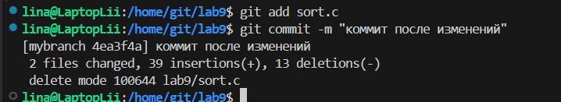
- Как выглядит журнал?
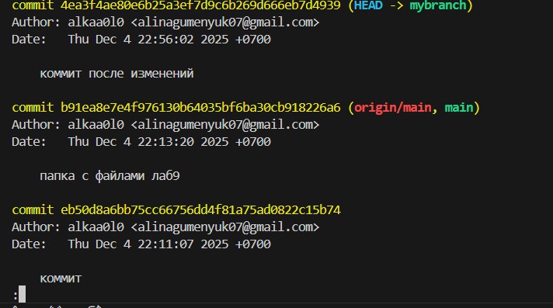
- Добавьте в sort.c в main() printf(“hello git\n”);.
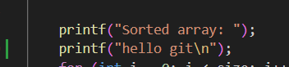
- Каково содержимое sort.c?
- Что нам говорит git status?
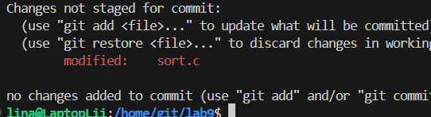
- Запустите git restore sort.c
- Каково содержимое sort.c?
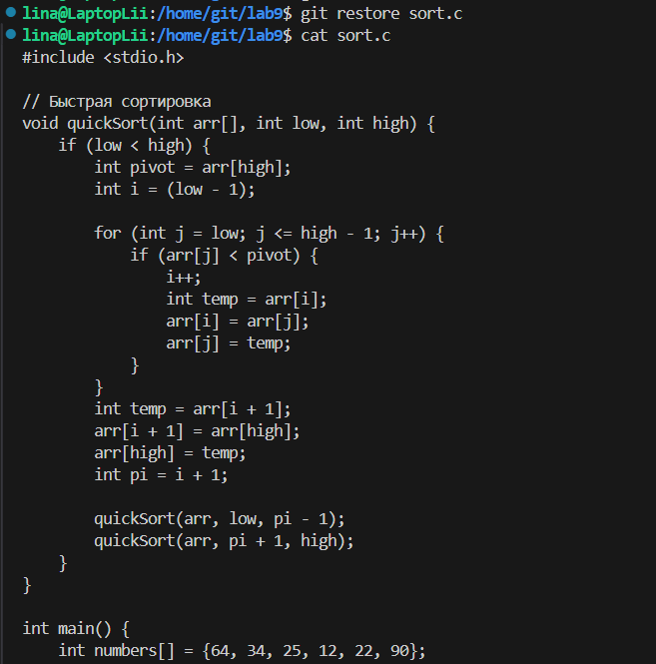
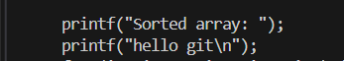
- Что нам говорит git status?
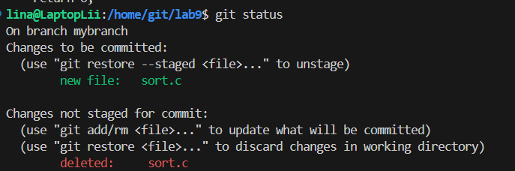
- Запушить на удаленный репо ветку.
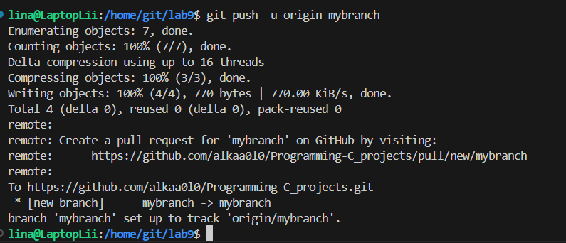

Теперь поиграемся с ветками и ff-merge Помните: когда вы хотите обновить ветку так, чтобы она также имела все изменения из другой ветки, используйте команду 'git merge [имя ветки]', где [имя ветки] - ветка, из которой мы хотим смержить наши изменения.

- Создать файл greeting.txt, проиндексировать его и закоммитить с сообщением “Add file greeting.txt”.
- Добавить в этот файл слово hello, индексируем и коммитим с текстом "Add content to greeting.txt"
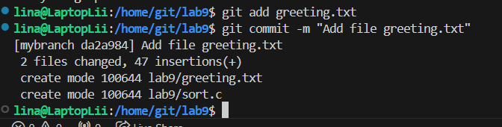
- Создайте ветку с именем feature/uppercase (да, feature/uppercase — это совершенно допустимое имя ветки и общепринятое соглашение).
- Переключитесь на эту ветку
- Каков вывод git status?
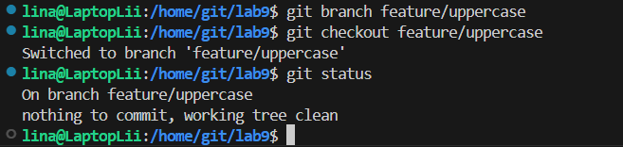
6. Отредактируйте greeting.txt, чтобы он содержал приветствие в верхнем регистре (HELLO)
7. Добавьте файл greeting.txt и закоммитьте
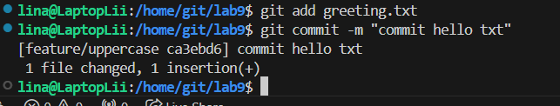
- Каков вывод git branch?
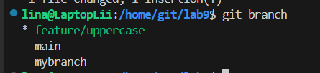
- Каков вывод git log --oneline --graph –all
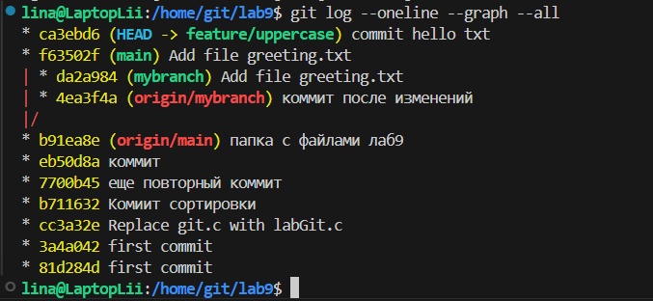
10.Переключитесь на главную ветку
11.Используйте cat, чтобы увидеть содержимое файла greetings.txt
- Сравните ветки
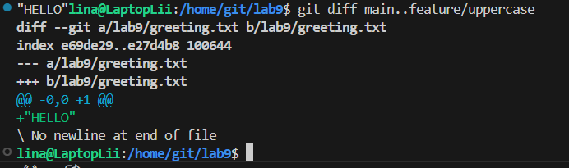
- Объедините ветки
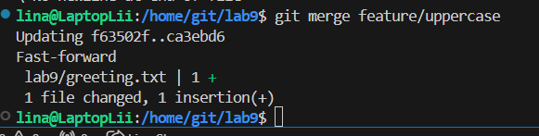
- Используйте cat, чтобы увидеть содержимое файла greetings.txt
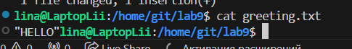
- Удалите ветку с заглавными буквами (feature/uppercase)
- Смержить ветку mybranch в master (git merge)
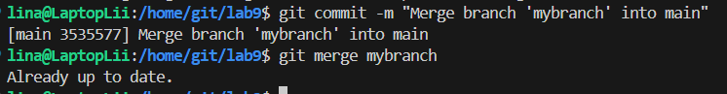
- Что выводит git log --oneline --graph –all?
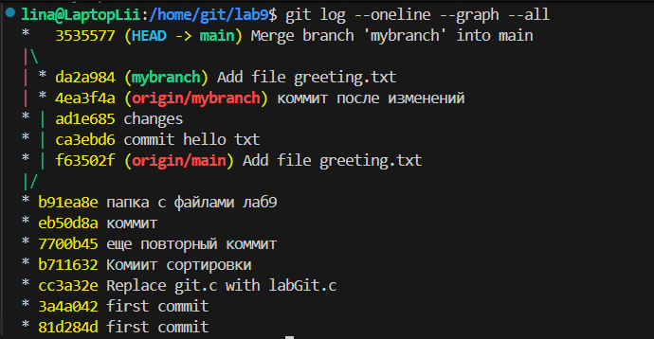
- Запушить изменения ветки master на удаленный репо.

- Запушить документ с результатами вашей работы

Оценка 5:
- Создать ветку branch1, переключиться на нее
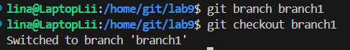
- Выполнить команду $ echo "This is a relevant fact" > file.txt
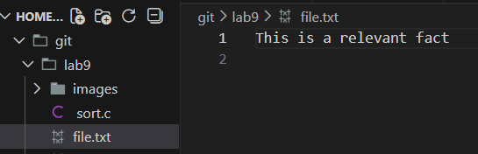
- Закоммитить это изменение
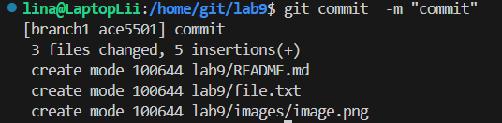
- Переключиться на главную ветку и выполнить команду echo "This is an indispensable truth!" > file.txt
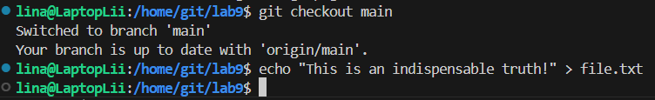
- Закоммитить изменения в master
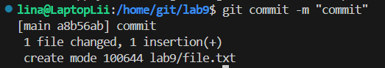
- Каков вывод git log --oneline --graph –all
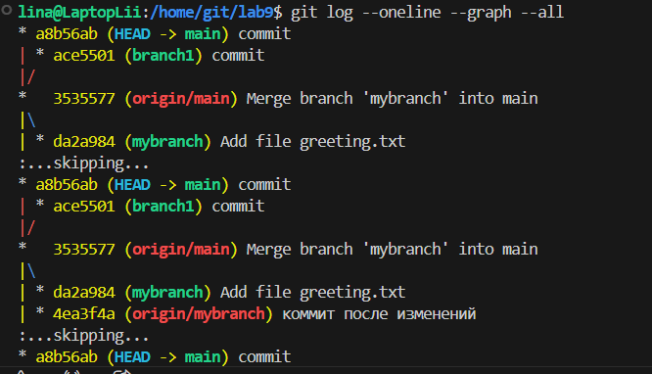
- Использовать команду git merge чтобы смержить ветку branch1 в master (получим конфликт это норм)
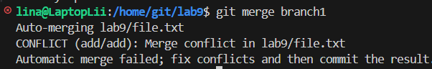
- Что показывает git status?
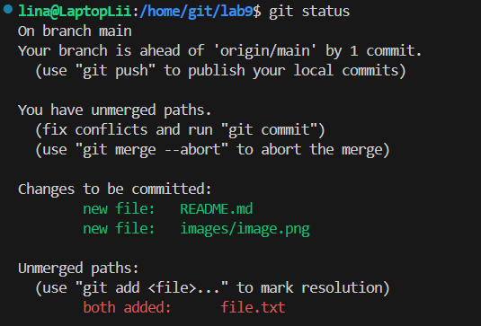
- Посмотреть содержимое файла file.txt и в любом любимом текстовом редакторе исправьте конфликт. Желательно делать это в VSCode или любой другой умной среде, но если нет vscode, то можно через команду git mergetool.
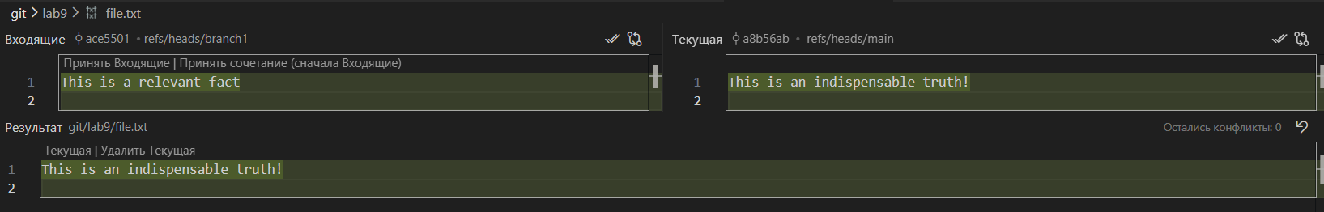
- Что показывает git log --oneline –graph?
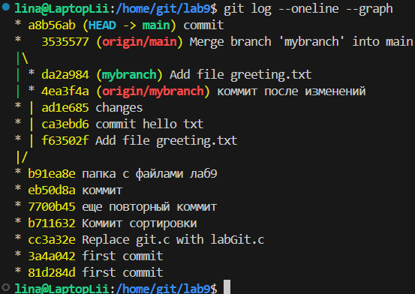
- Запушить изменения

Починим Merge конфликты для сортировки MergeSort на python. Содержимое base.py, lefty.py и righty.py находится в конце этого документа.
- Находясь в ветке master создадим файл mergesort.py с содержимым из base.py (см. приложение)
- 2) Проиндексируем файл и закоммитим
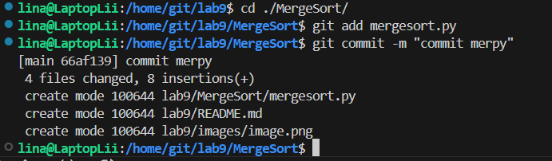
- 3) Создадим новую ветку Mergesort-Impl и переключимся на нее.
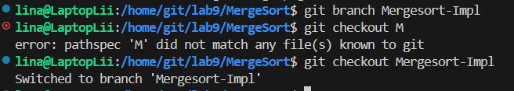
- 4) Содержимое файла mergesort.py заменим на код из righty.py
- 5) Коммитим изменения.
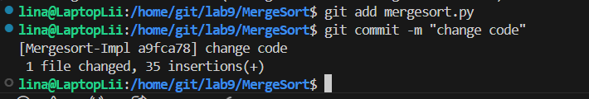
- 6) Переключаемся на master и меняем все содержимое mergesort.py на lefty.py
- 7) Коммитим изменения.
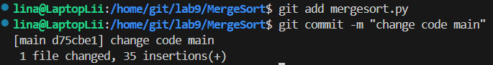
- 8) Что показывает git log --oneline –graph?
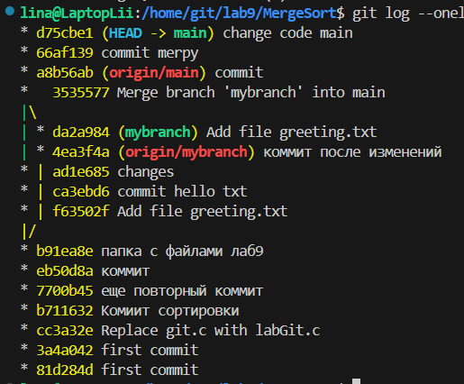
- 9) Что показывает git branch?
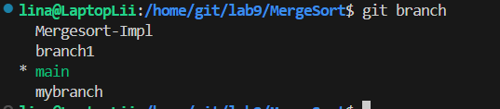
- 10) Необходимо смержить Mergesort-Impl в master.
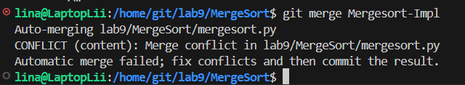
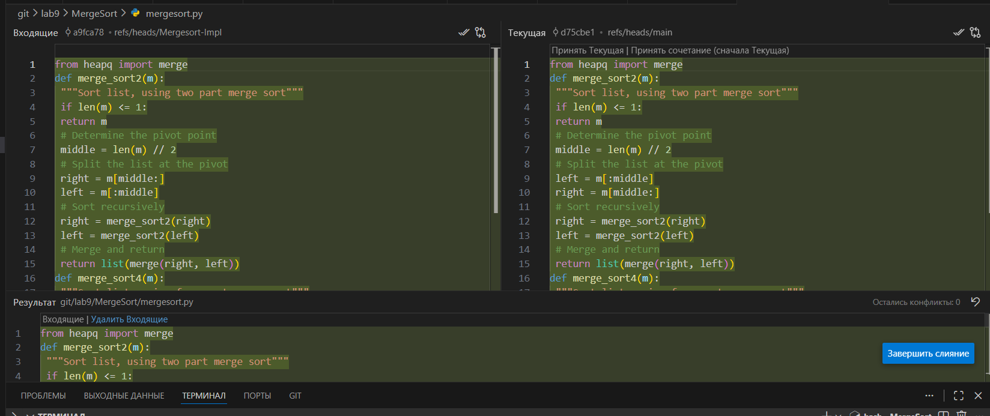
- 11) После исправления всех merge конфликтов запушить в master изменения.
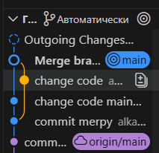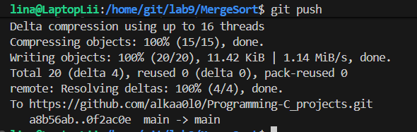
- 12) Запушить документ с результатами вашей работы

